Изглед табле
Да се подсетимо
Писмено сабирање и одузимање бројева до 1 000

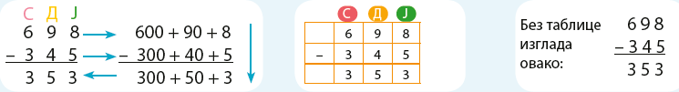

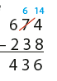
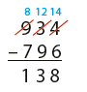

Рад у уџбенику страна 28 , задатак 1, 2, 3

